防 災 講 演 会

川崎市麻生区

2024年2月27日

東日本大震災の経験から学ぶ
日頃の活動と避難所運営

ＹＹ防災 吉田亮一
プロフィール

平成１年～令和元年 おひさま保育園 理事長
平成8年～令和元年 茂庭台五丁目地域防犯ガードボランティア
平成18年度 茂庭台五丁目町内会防災部長
平成18年４月～平成24年3月 茂庭台五丁目町内会総括防災長
平成21年～平成26年 総務省消防庁防災アドバイザー登録
(宮城県から登録)
平成23年３月11日～３月17日の17日間 東日本大震災茂庭台中学校指定避難所運営責任者
平成23年９月 ＹＹ防災 設立 現在ＹＹ防災代表
(地域防災・学校防災・教育関係・行政関係・一般・企業関係)
平成23年・24年 仙台市立茂庭台中学校評価委員
平成24・25年 仙台市立愛宕中学校評価委員
平成24年～平成27年 文部科学省実践的防災教育支援事業協者
(教職員研修・学校防災・防災教育)
平成24年～平成27年 栃木県教育委員会防災委員
平成27年４月～現在 文部科学省学校安全総合支援事業
(防災減災講師・防犯講師)
平成27年～令和５年３月 総務省消防庁災害伝承10年プロジェクト「語り部」
(依頼件数48件)
令和５年４月～ 総務省消防庁防災意識向上プロジェクト講師
(講演会・研修会・学校防災)

ホームページ

― １ ―
目 次

〇 防災減災の基本 1

〇 防災減災の基本 2

〇 避難所・避難場所

〇 地域防災と学校防災

〇 五丁目町内会の防災は

〇 東日本大震災

〇 ＹＹ防災

― 2 ―
はじめに
私は平成17年に町内会の班長になり地域防災計画を対案、町内会から防災部長の役員に。一年間は防災の知識を習得しつつ五年計画の立案をしました。
平成18年に町内会総括防災部長となり防災活動を開始しました。共助としての防災を作り上げ様々な活動をして来ました。平成23年3月11日東日本大震災では指定避難所の責任者として17日間を勤めました。町内会として共助への活動を進めて来た経験が活かされ、指定避難所は全て地域住民主導で行いました。

「防災の基本1・2」
防災の基本は立場や役割に関係なく、自助・共助・公助と全ての人に関係します。全てに言えるのは災害への危機感です。心配ない・あり得ない・大丈夫・まさかと思うのは人間です。実にニュース・新聞、等でよく耳にする言葉に80年、住んで居るが初めて。まさかこんな大雨とか。地震は来ない地域だった。と良く聞きます。防災は危機感と想定以上の備えが基本です。様々な自然災害が発生します。全ての責任者は最大の危機感と想定以上の備えで命を守る事をお願い致します。

危機感と想定以上の備えは全てに関係
一、危機感
相手は自然災害です。まさかが起こり、経験をした事の無い災害。

二、想定以上の備え
想定外は言い訳の言葉。
- 自助(家庭)
各家庭での防災は災害の知識・備え・共助への理解と協力。
- 共助(地域)
自助へ協力と公助に頼らず共助で解決。
※人間には考える事と行動する力があります。自然災害に勝つには危機感と想定以上の備えで災害に勝つ。

― ３ ―
「避難所・避難場所」
〇 一時避難場所
自治会町内会が決めている場所。
〇 指定避難所
小学校・中学校・高校(三校)・市民センター(一か所)
〇 広域避難場所・地域避難場所
大型公園・運動競技所・緑地・県高校・その他
〇 福祉避難所
高齢者施設・福祉施設

一時避難場所
○ 地域の安否確認の場所。
○ 自主防災組織の活動場所。
○ 指定避難場所が使用、出来ない時の避難場所。
指定避難所
避難所の基本は学校・行政が運営に係らない
※避難所運営委員会には学校・行政が参加をするが運営は自治会町内会

事前の取り組み
学校・自治会・自主防災会(防災担当)
が事前に話し合い(毎年)図面に落とす。
自治会・学校が事前に話し合いをして災害時の避難所スペース決める

― ４ ―
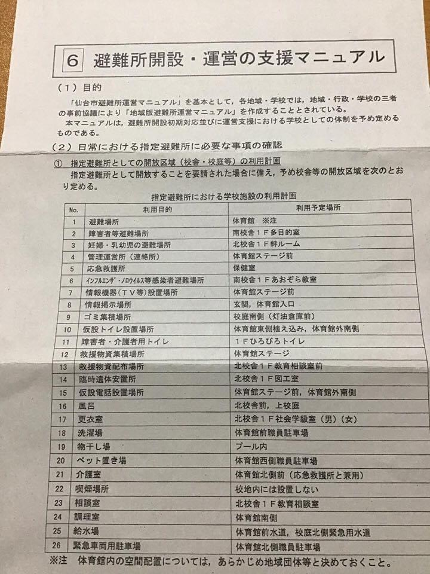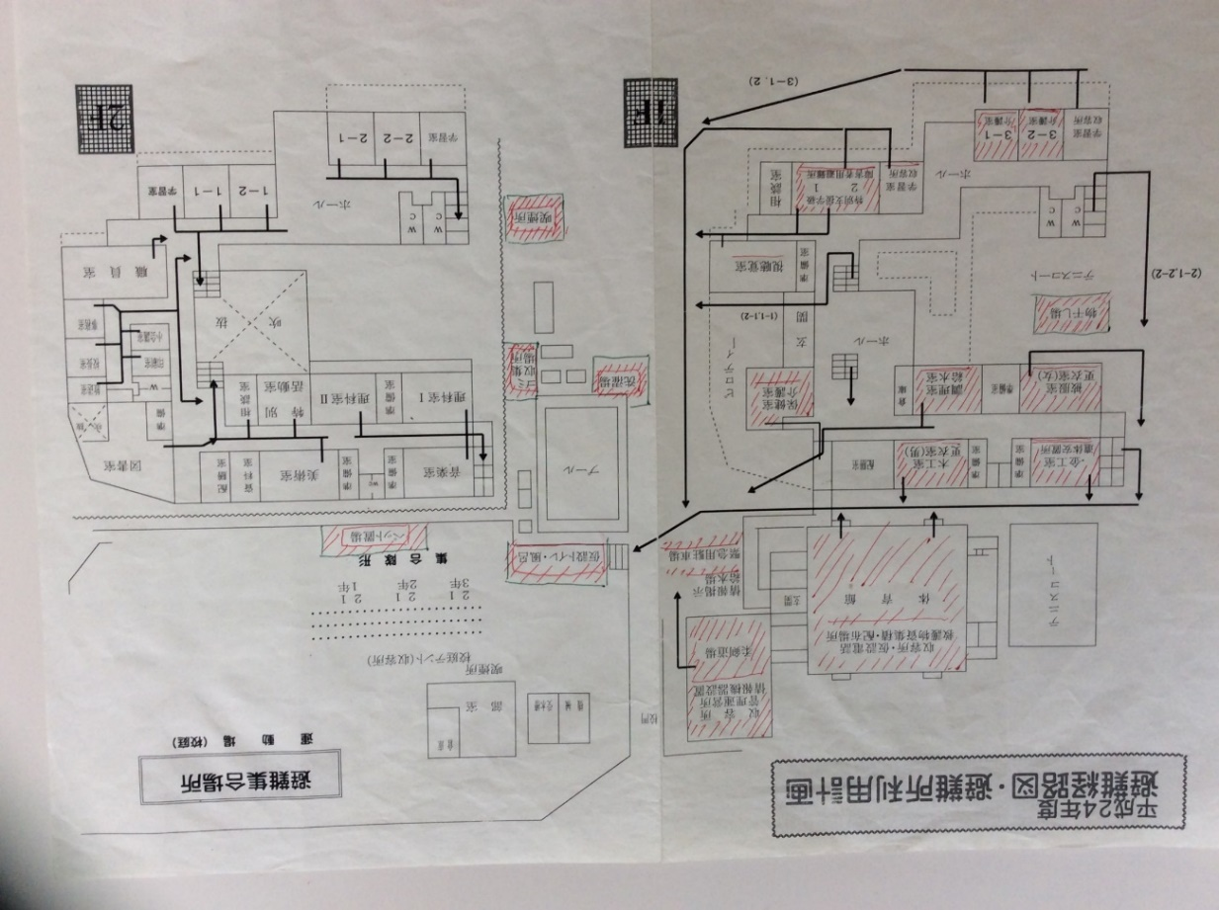
― ５ ―
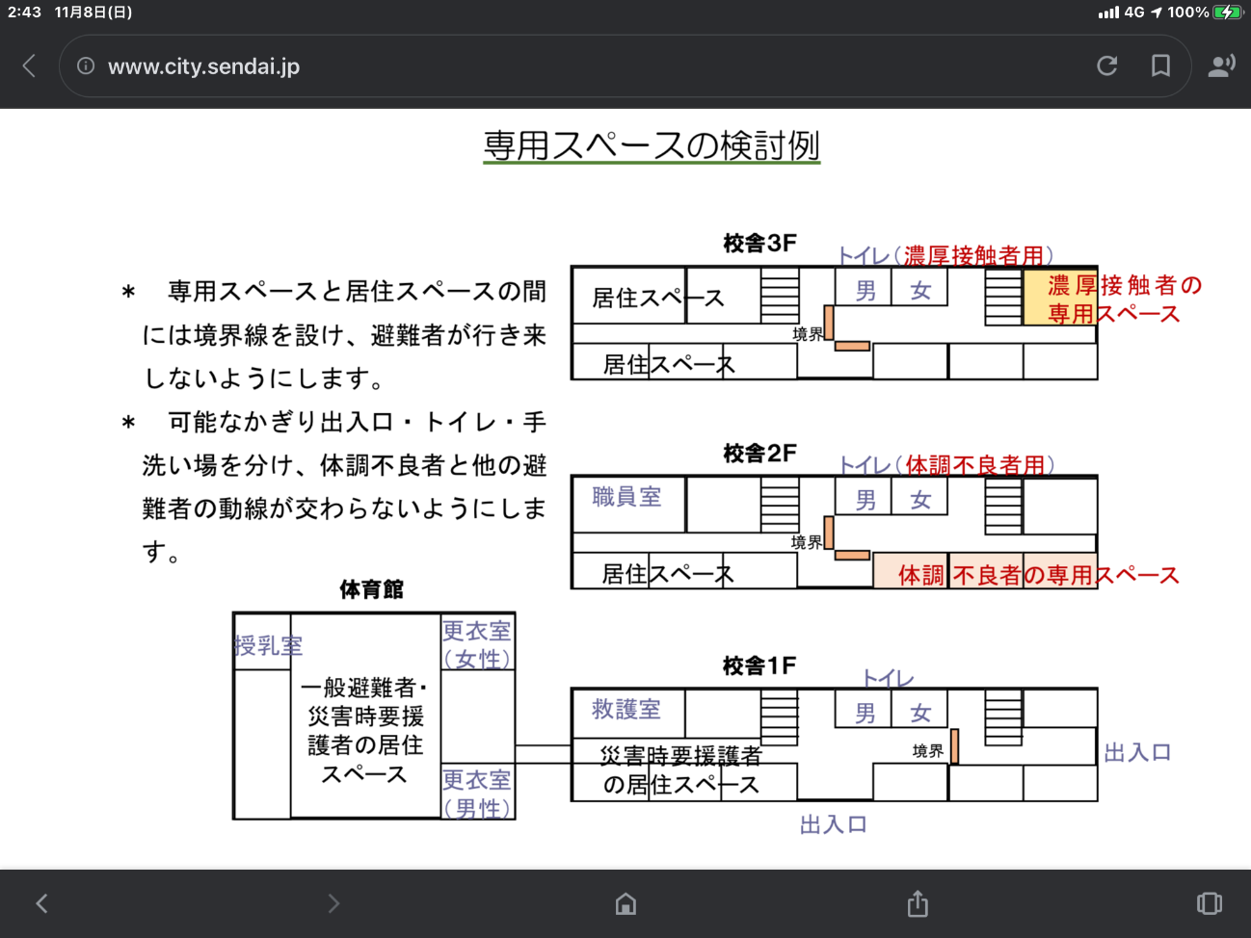

「指定避難所の避難者優先順位」
地震災害
※ 避難所使用には優先順位があります。
（行政に確認を）
１、全壊した家の家族。
２、半壊。
３、障碍者・高齢者・妊産婦・乳幼児・幼児・児童。
４、その他。
（仙台市）
※ 帰宅困難者は企業努力で。

― ６ ―
避難所の役割
○避難所点検 ○福祉 ○設営 ○警備 ○受付 ○総務
○炊き出し ○介護 ○物資 ○衛生
※総務班は全ての役割情報をまとめる。

避難所の避難スペース 基本は平等
避難スペースの設営は三段階に分ける
① 初期段階
いかに多くの避難者を受け入れる事が出来るか
② 中期段階
避難者が減りプライバシー用の設営が可能になったら
③ 長期段階
仮設避難所・仮設住宅が出来るまで

※受付を開始する前には避難ペースは完成

― ７ ―
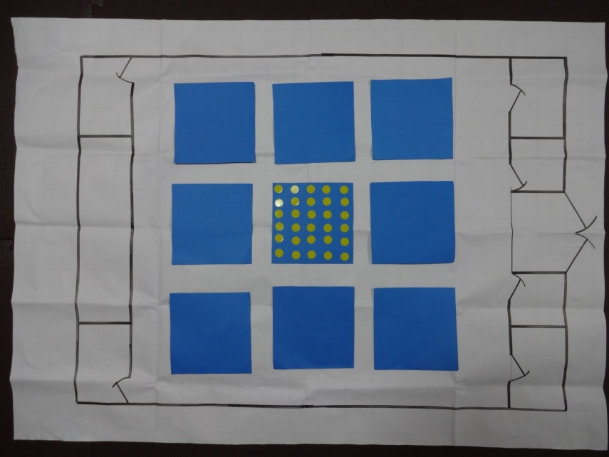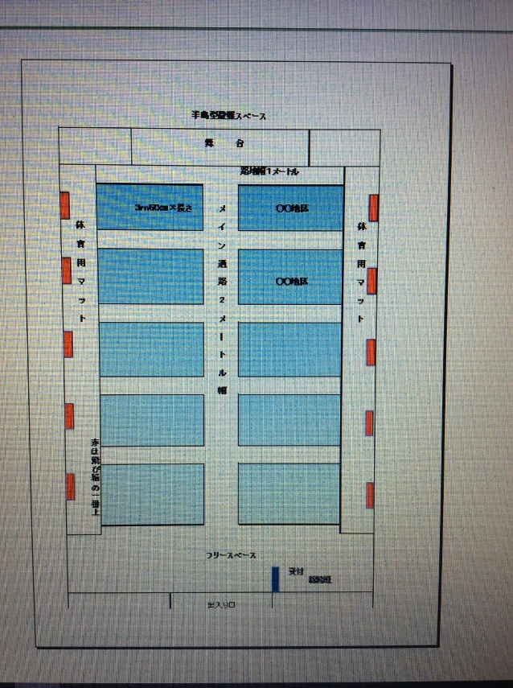

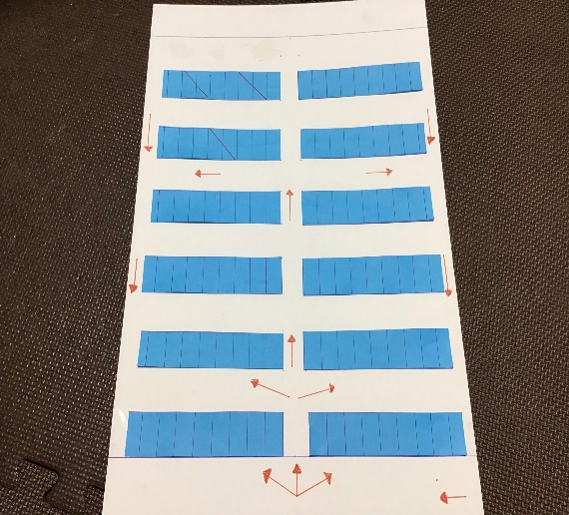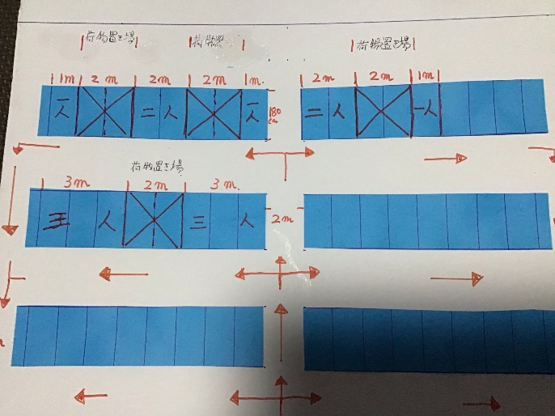

― ８ ―
「学校防災と地域防災」
地域防災
地域とは学区・校区の全体を言います。地域防災は学区・校区、全体で行うことを地域防災です。自治会・町内会・地区・区で行う防災は地域防災では無いのでは。
学区・校区、全体とは保育園・幼稚園・小学校・中学校・自治会・高齢者施設
商店街・企業・その他、高校。
各々で防災を行っていて災害時だけ一緒はうまくいかないのでは。
学校防災
学校防災は児童・生徒が主役。誰を守るかを優先し何が出来るかを考えていくことが重要。
学校防災教育の基本
- 命を守る防災教育
- 命が守られた後の防災教育
- 地域と共に
学校防災訓練
〇 登下校の訓練 〇 授業中 〇 休み時間 〇 引き渡し訓練
〇 学校が休みの時 〇 校外授業・修学旅行

― 10 ―
「茂庭台五丁目町内会の防災」
茂庭台五丁目町内会
世帯数 ２６９世帯
防災総括部長 吉田亮一（平成１８年から平成２４年４月）
茂庭台五丁目町内会が行って来たこと
(平成18年～23年までの五年間)
○防災マップ作成。○指定避難所関係。○防災マニュアルの作成。 ○要援護者対策。○自主防災組織作り。○防災勉強会の実施。
○防災訓練。○防災用品の備蓄。
防災マップ
○ Ａ３・ラミネート加工・カラー
○ 危険個所・一時避難場所・指定避難場所・警察・消防・消火栓・防火水槽・医療機関 その他
※防災訓練と災害時に使う防災マップです。
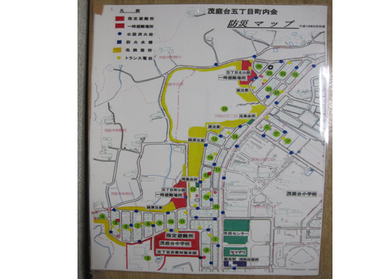
― 11 ―
防災マニュアル
○ 過去の災害・今後の被害想定。
○ 災害発生時の個別の対応。
○ 災害時の町内会の対応。
○ 指定避難所関係。
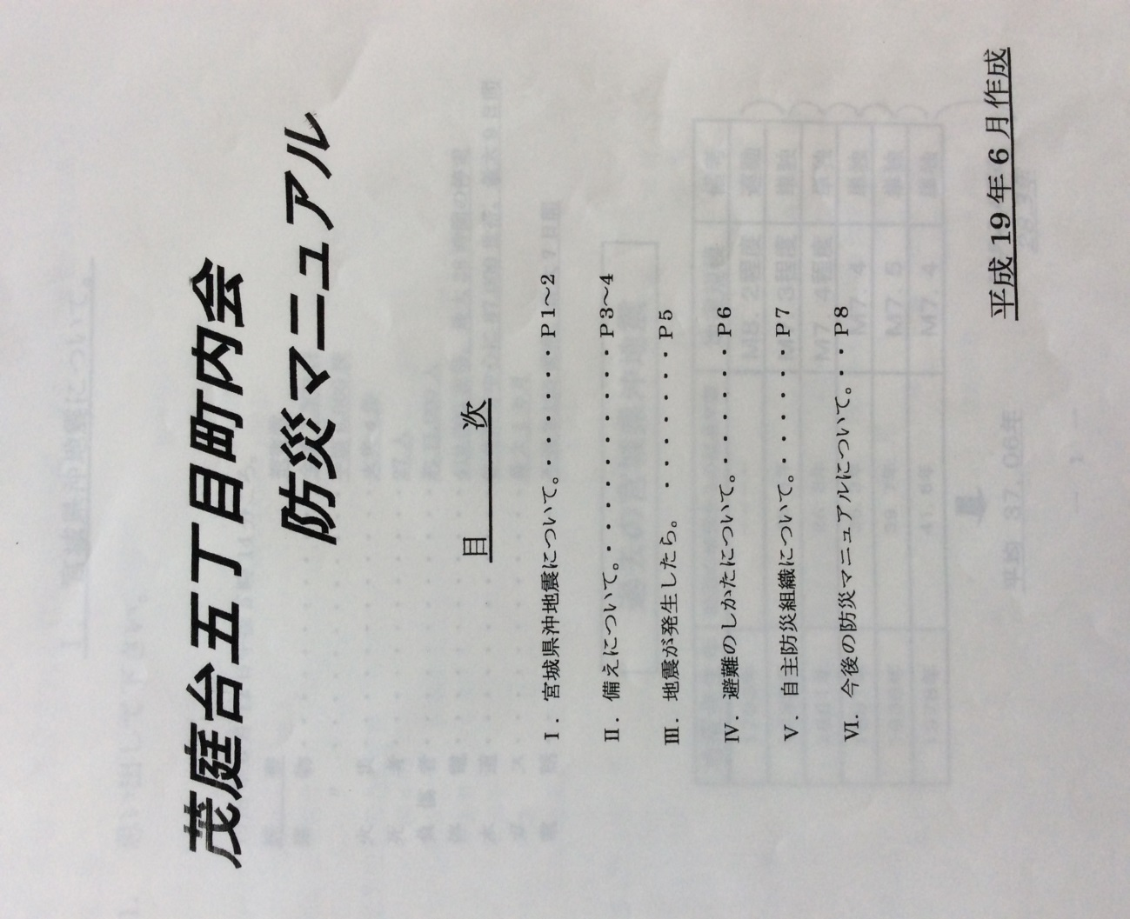

― 12 ―
自主防災組織
※ 前年度の班長が自主防災組織委員になる。 ○ 消火班 四名
○ 救護班 四名
○ 救出班 四名
○ 避難誘導班 二名
○ 給食・給水班 四名
○ 報告連絡班 二名
○ 警備班 二名
防災勉強会
※ 毎年五月・六月に行う。
○ 会長・副会長・総務部長・会計部長。
○ 班長。
○ 自主防災組織委員。
〇 子供会。
防災訓練
年に二回の訓練
〇 学区総合防災訓練 〇 五丁目町内会防災訓練
※ 夜の防災訓練と昼の防災訓練を交互に行う。
※ 防災訓練は地域と学校が合同で。
○ 訓練用のマニュアルは作らない。
○ 回覧板は使用しない。
○ 小学生・中学生・高校生も役割を。
※自宅からのスタート
― 13 ―
働いている方は訓練の役割には関わらない
平日の日中に地域に居る方がリーダー。
役割は全て地域に居る方で。
訓練の流れ
①各家庭で避難の準備をし、避難開始。
②一時避難場所（公園）へ集合。
③四役は①の後、集会所へ。（防災備品の運びだし）
④防災組織は一時避難場所で被害状況の確認。
⑤班長は班の名簿で安否確認。
⑥防災組織は、被害現場からの状況連絡。
⑦指定避難所からの連絡で避難を開始。
⑧指定避難所訓練を開始。
防災訓練、避難所
受付
○各、町内会ごとに記入用紙を準備。（色別）
設営
○段ボールの時下引きはしない。
○碁盤の目はさける。
○仕切りは五日目以降に。
炊き出し
○プロパンガス以外での炊き出しを。

― 14 ―
防災用品の備蓄
○ 自助と公助で備蓄をしていない防災用品を共助（地域）で備蓄。
○ 地域で使用する物を。
○ 指定避難所で使用する物。
防災用品の購入
※ 防災用品は毎年、防災費を計上。
○ 町内会の繰越金を使用。
○ 優先順位で購入。
無線機・投光器・発電機・炊き出し用品・薪
その他
○飲料水。 ○紙おむつ。
○食糧。 ○カイロ。
○在宅介護用トイレ。 ○毛布。
○救急用品。 ○担架。
○車椅子。 ○リヤカー。

― 15 ―
「東日本大震災」
東日本大震災の仙台市太白区
太白区の人口 23万人
指定避難所開設（４４） 35校（小・中・高）
避難者数 最大 19611人
指定避難所開設日数 22日間
死者 52人

茂庭台中学校指定避難所
避難者数 約２００人 指定避難所の使用町内会 ４町内会
避難所開設期間 １７日間 全て地域住民主導
被害
全壊 なし 半壊 なし 一部損壊 ４棟
地すべり 一部
電気 停電、全世帯 ５日間
ガス 供給停止 全世帯 ３週～４週間
水道 断水 全世帯 約２週間

地域防災の備えが活きた
様々な取組と地域全体の理解と協力で東日本大震災を乗り切った。
危機感と想定以上の備え。
災害には勝てる。

― 16 ―
あの日あの時
地域の初動
①一時避難場所の設営。
②地域住民の避難。
学校の初動
①生徒は校庭へ避難。
②引き渡しの説明。
- 避難者への対応。
茂庭台五丁目町内会
地震発生 → 一時避難場所 → 指定避難所
※ 日頃の備えと訓練が成功した。
地域防災と学校防災の結果
高齢化は心配ない大人目線では無く小学生・中学生・高校生を巻き込んだ地域作が結果。

学校職員は
学校職員は児童・生徒の安否確認と学校運営に全力を尽くす事が出来た

― 17 ―

